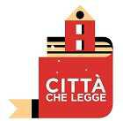
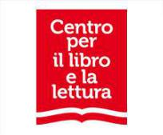

AVVISO PUBBLICO

per l'adesione al

“PATTO PER LA LETTURA” DEL COMUNE DI AGROPOLI

Preso atto di quanto previsto nel “Patto per la lettura”, approvato con Deliberazione della Giunta comunale n. 55 del 27/02/2020, il Comune di Agropoli intende sottoporre all’attenzione del maggior numero di soggetti istituzionali, associativi e della filiera del libro e della lettura, la possibilità di dichiarare la propria disponibilità a sottoscriverlo condividendo e facendone propri gli obiettivi e le azioni ad esso collegate e in particolare:

- a mettere a disposizione, concordandone le modalità, risorse e strumenti propri condividendoli con il territorio;

- a collaborare alla diffusione del patto e delle informazioni su programmi, progetti e obiettivi del patto;

- a favorire l’adesione al patto e ai suoi programmi da parte delle strutture locali su cui hanno competenza;

- a promuovere azioni ed iniziative proprie nel quadro generale del progetto e percorsi formativi e di approfondimento sui temi della lettura.

Al fine di garantire un agile lavoro da parte dei soggetti che aderiscono al patto verrà costituito un tavolo di coordinamento.

Il tavolo si riunirà almeno tre volte l’anno definendo gli obiettivi biennali di lavoro ed è convocato e gestito dal Responsabile dell’ Area Cultura.

Per dichiarare la propria disponibilità a sottoscrivere il Patto si deve compilare uno specifico modulo.

I firmatari possono in qualsiasi momento, con una comunicazione, recedere dal presente accordo senza che vi sia necessità di preavviso e senza oneri. Il “Patto per la Lettura” è consultabile sul sito istituzionale: www.comune.agropoli.sa.it

IL CONSIGLIERE DELEGATO ALLA CULTURA IL SINDACO

Francesco Crispino Adamo Coppola

